Suwałki, dn. 16 września 2016 r.

Komisja Kultury, Sportu i Turystyki
BRM.0012.5.19.2016

Pan/i/ …………………………….……….………
(członek Komisji Kultury, Sportu i Turystyki)

Zwołuję 19/2016 posiedzenie Komisji Kultury, Sportu i Turystyki Rady Miejskiej w Suwałkach w dniu 28 września 2016 r. (środa) o godz. 9⁰⁰w sali nr 146 Urzędu Miejskiego w Suwałkach przy ul. Mickiewicza 1.

Proponowany porządek posiedzenia:

- Przyjęcie protokołu nr 18/2016 posiedzenia Komisji Kultury, Sportu i Turystyki Rady Miejskiej w Suwałkach z dnia 20 czerwca 2016 r.
- Informacja z konsultacji społecznych dotyczących projektu uchwały Rady Miejskiej w Suwałkach w sprawie uchwalenia Programu współpracy Miasta Suwałk z organizacjami pozarządowymi oraz podmiotami, o których mowa w art. 3 ust. 3 ustawy o działalności pożytku publicznego i o wolontariacie, na rok 2017.
- Zaopiniowanie projektu uchwały w sprawie uchwalenia Programu współpracy Miasta Suwałk z organizacjami pozarządowymi oraz podmiotami o których mowa w art. 3 ust. 3 ustawy z dnia 24 kwietnia 2003r. o działalności pożytku publicznego i o wolontariacie, na rok 2017.
- Wolne wnioski.

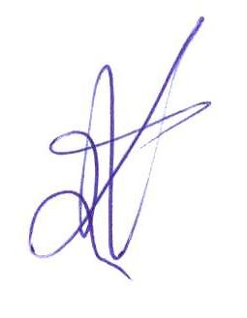
Na podstawie art. 25 ust. 3 ustawy z dnia 8 marca 1990 r. o samorządzie gminnym (tj. Dz. U. z 2016 r.
poz. 446) pracodawca obowiązany jest zwolnić radnego od pracy zawodowej w celu umożliwienia mu brania udziału
w pracach organów gminy.

Przewodniczący
Komisji Kultury, Sport u i Turystyki
Rady Miejskiej w Suwałkach

Stanisław Kulikowski

